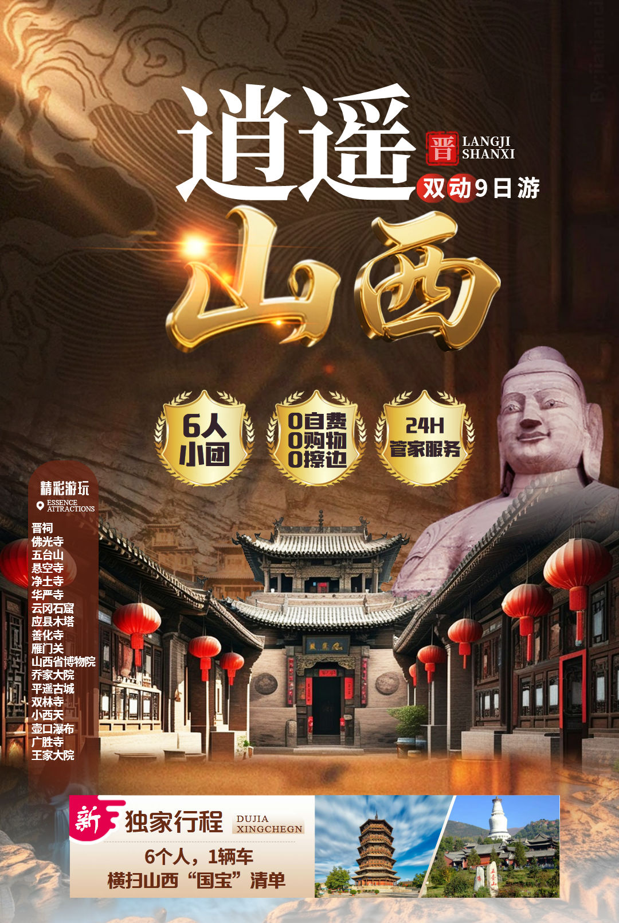
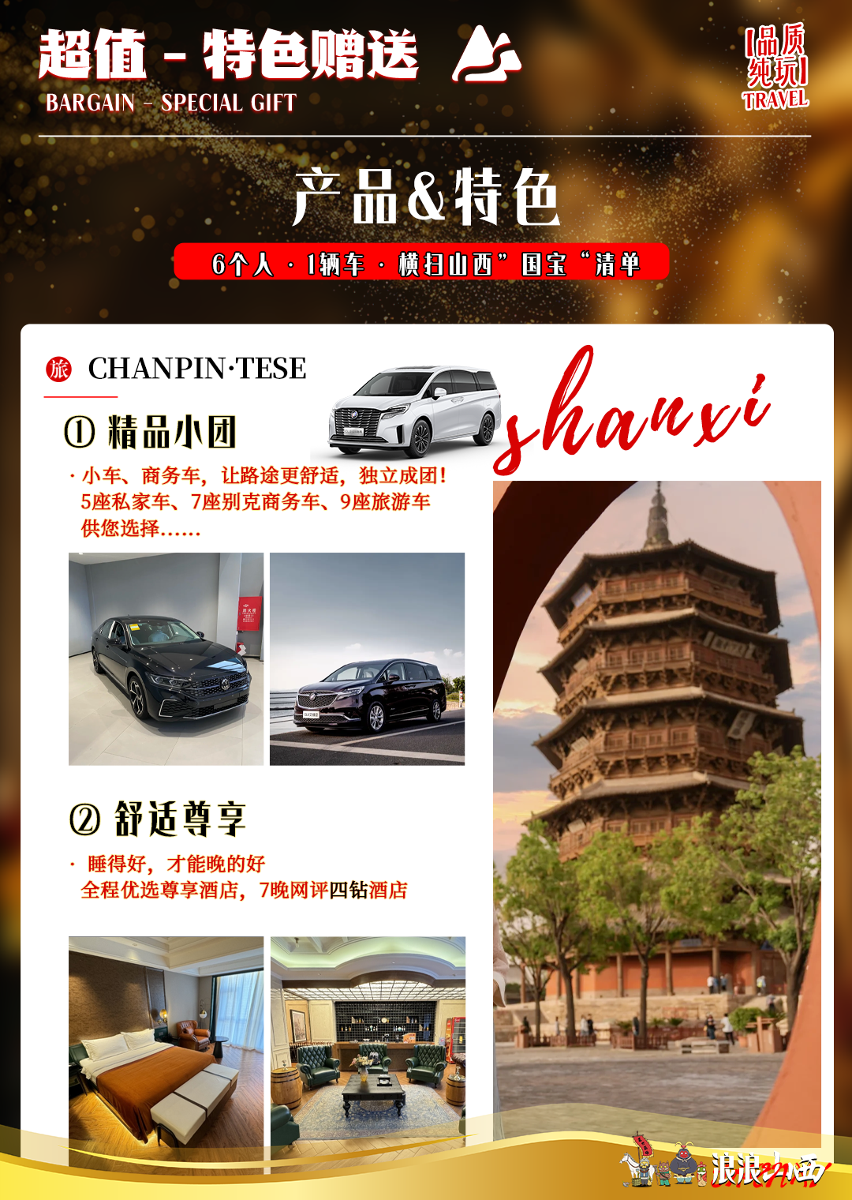
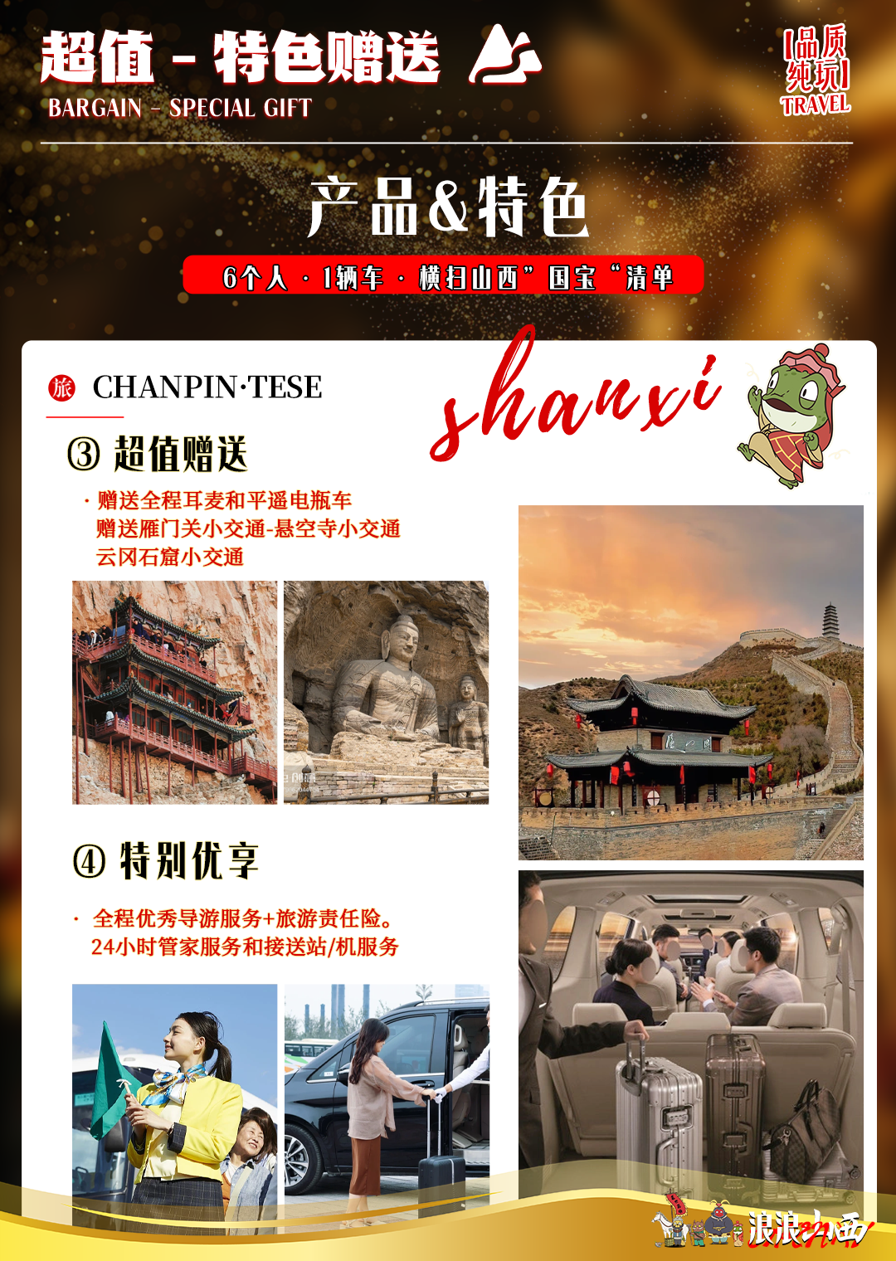
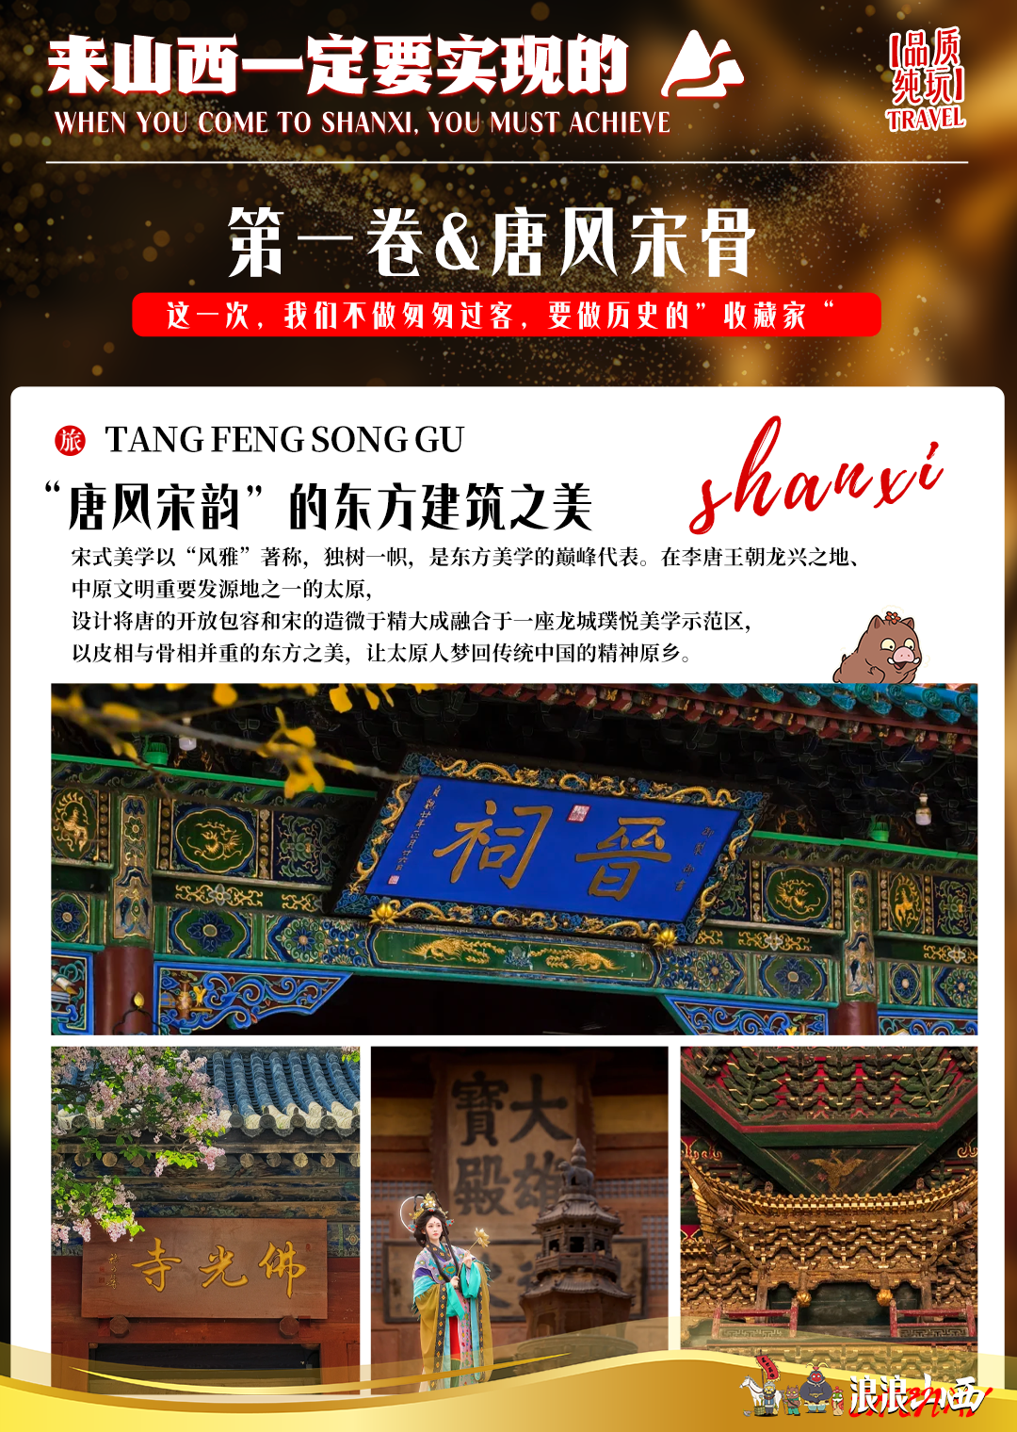
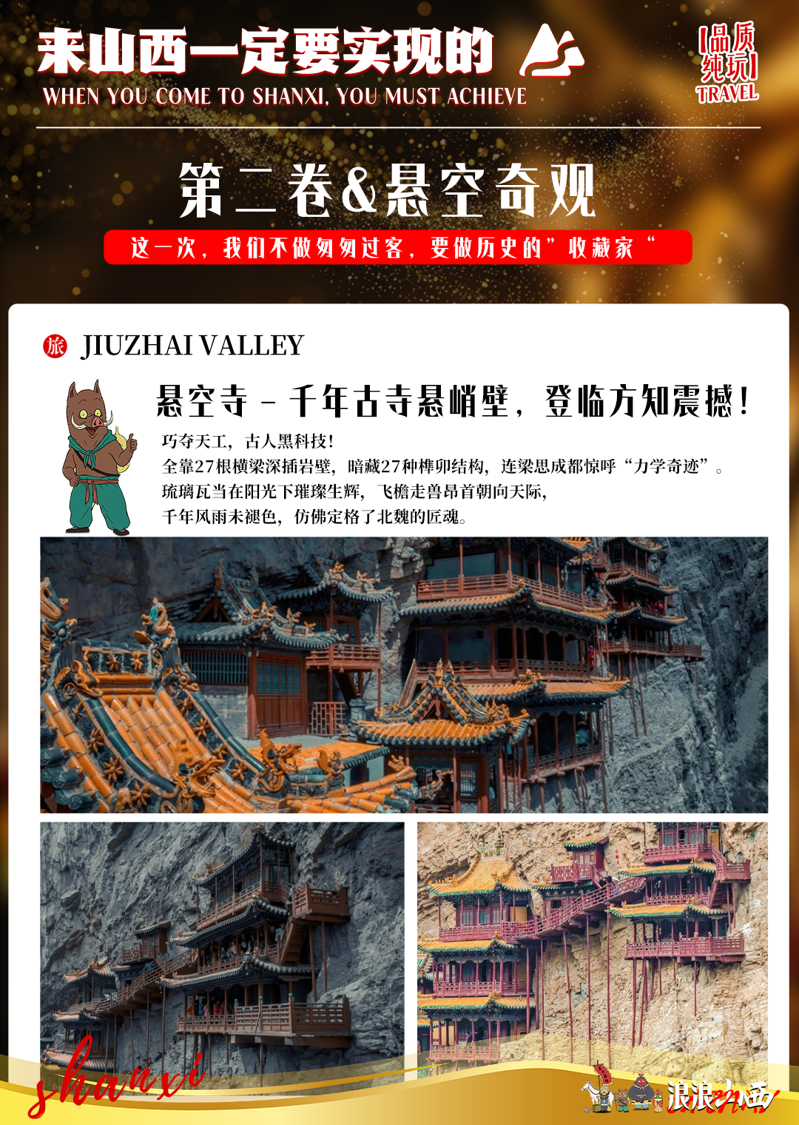
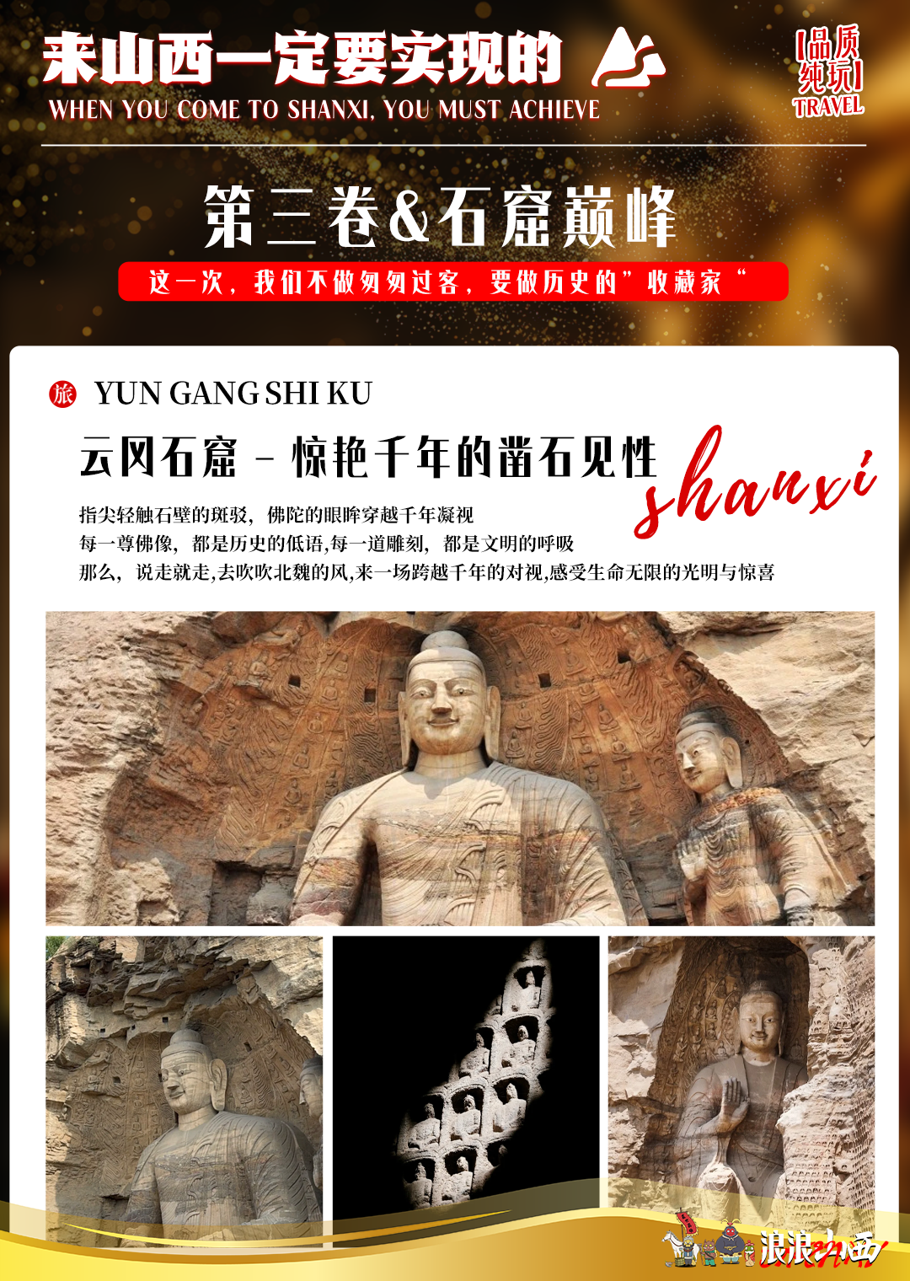
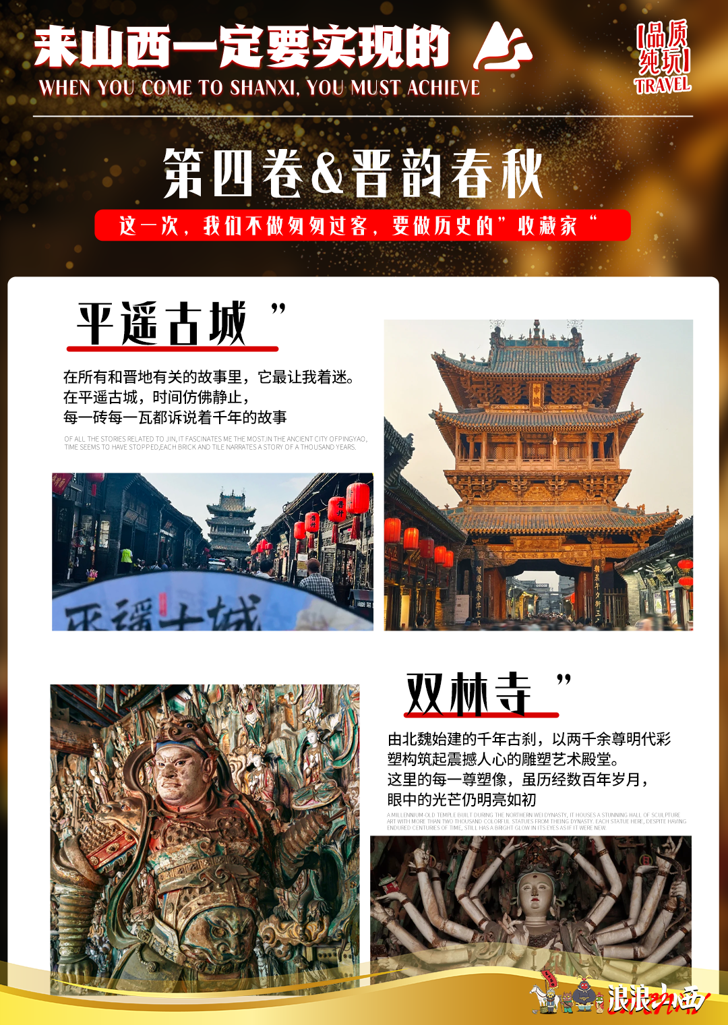
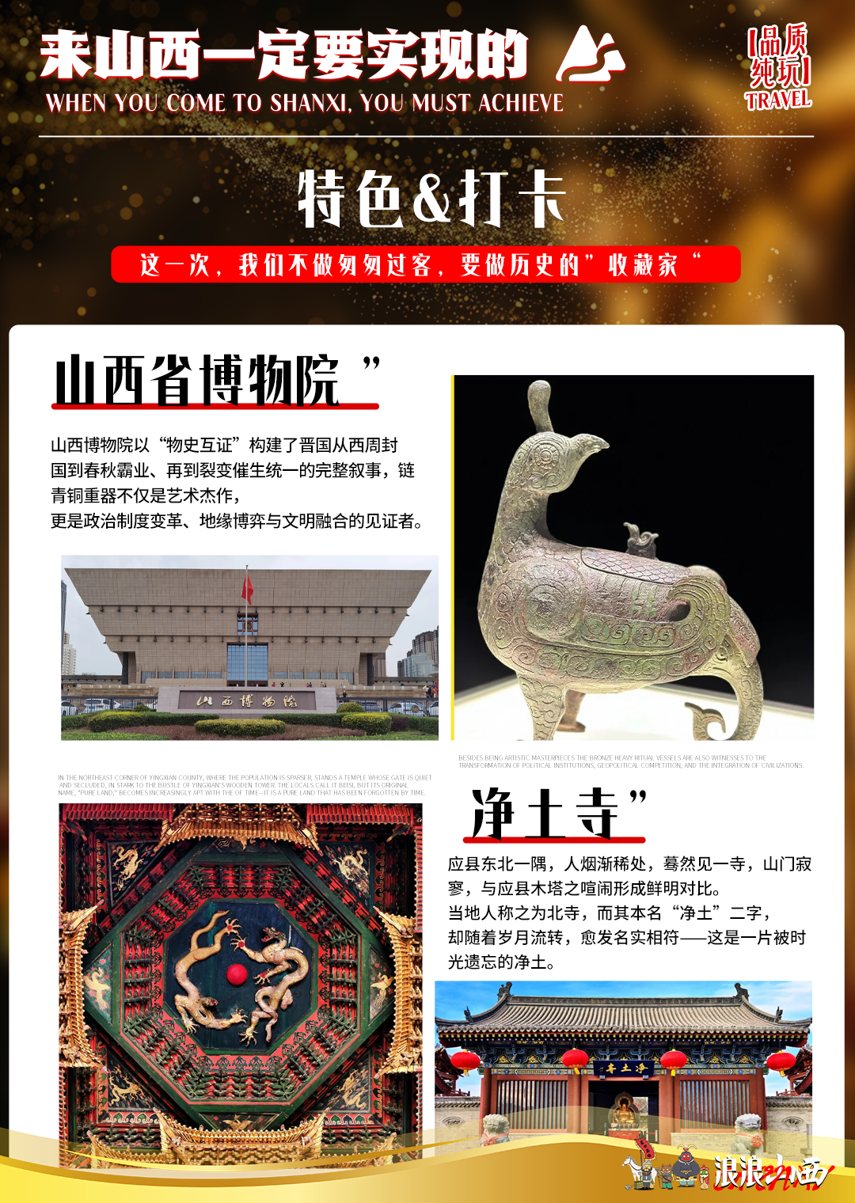
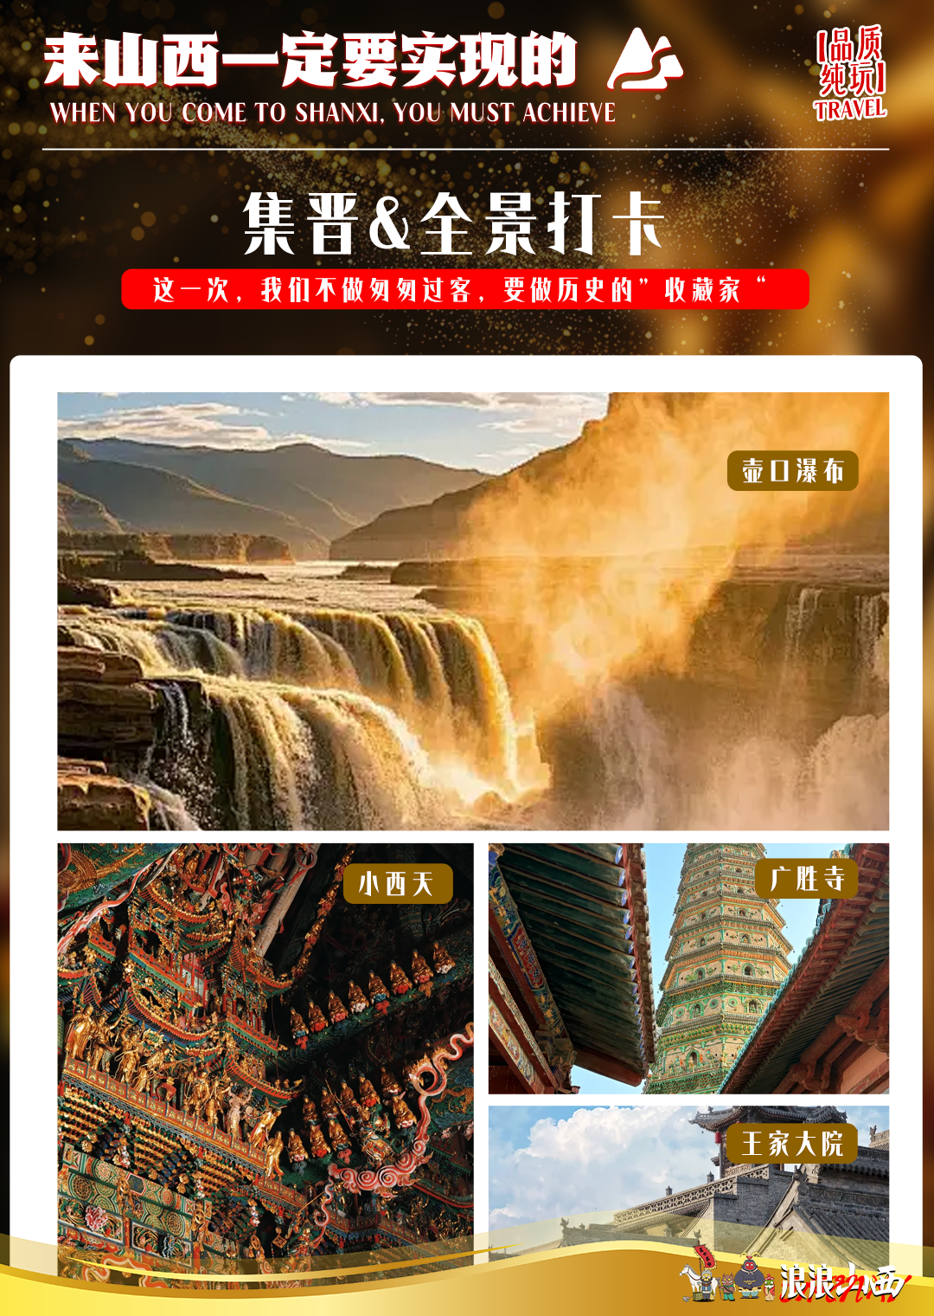

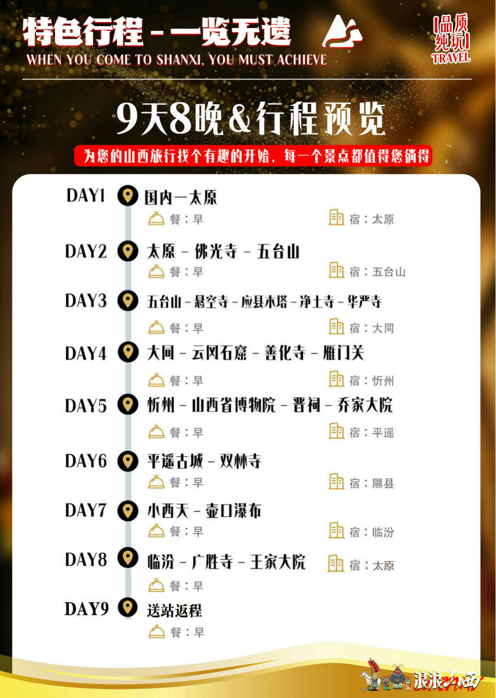

逍遥山西双动9日（2-6人精品小团）
【一场跨越千年的古建寻踪之旅，6人封顶】

设计理念：
集晋&大成--我的山西千年古建图鉴。
有人说:“地下文物看陕西，地上文物看山西”
这一次，我们不做匆匆过客，要做历史的”收藏家“
用六天时间，集齐这部散落再三晋大地的“千年立体史书”。

推荐理由：
【第一卷&唐风宋骨】（时代：唐、宋、辽、金）
佛光寺东大殿:集齐【中国第一国宝】于唐代匠人对话，感受穿越千年的心跳。
应县木塔:集齐【世界最高木塔】奇迹。无需一钉一铆，只有绝对的震撼。
华严寺薄伽教藏殿：集齐【辽代皇家寺院】气度与那尊“东方维纳斯”的莞尔一笑。
善化寺:集齐 【现存最大辽金佛殿】 的雄健与古朴。
净土寺:集齐【一座金代原装藻井，一对披头散发的辽金石狮】
晋祠:集齐 【皇家园林祠庙】 的典雅。周柏、宋塑、难老泉，三绝之名，实至名归。
【第二卷 · 悬空奇观】（时代：北魏）
悬空寺:集齐 【全球十大奇险建筑】 的体验。力学与美学的巅峰，让李白也为之词穷。
【第三卷 · 石窟巅峰】（时代：北魏）
云冈石窟:集齐 【皇家石窟风范】 。在昙曜五窟前，见证一个王朝的信仰与艺术。
【第四卷 · 晋韵春秋】（时代：明清）
平遥古城:集齐 【完整明清城市蓝图】 。在城墙与票号间，读懂晋商的黄金时代。
双林寺:集齐 【东方彩塑艺术宝库】 的盛名。韦驮像的一个眼神，足以定格永恒。

日 期 | 详细行程安排 |  |  | 餐 | 住宿
D1 | 亲爱的各位游客朋友，乘坐动车或高铁赴西安，接团后，入住酒店休息或自由活动！！  1、抵达太原，安排专车接站/机（导游不陪同）。  2、自由活动：北齐壁画博物馆、迎泽公园、双塔公园、钟楼街等  3、温馨提示：自由活动期间，您可自行前往，无车无导游陪同。 |  |  | 自理 | 太原
D2 | 前往【佛光寺】（周一闭馆，游览时间1.5小时）它是一座很雄伟的建筑物，它有巨大、坚固和简洁的斗拱，超长的屋檐，一眼就能看出其年代久远。除殿本身为唐代木构外，殿内尚有唐塑佛菩萨像数十尊，梁下有唐代题名墨迹，棋眼壁有唐代壁画。此四者一已称绝，而四艺集于一殿，诚我国第一国宝也。  乘车前往五台山【显通寺】（游览40分钟）显通寺是五台山开山第一寺、规模最大、历史最久的寺院，与洛阳白马寺同期、同为中国最早佛寺，不到显通不算到五台山。  【大白塔】（游览40分钟）  【转经筒】白塔塔身四周有108座转经筒。僧人说：可绕塔诵经三次，礼佛祈福。  【木牌匾】大藏经阁门上挂有清乾隆瞻礼五台山时题诗：今两塔惟一尚存，既成必坏有名言，如寻舍利与丝发，未识文殊与世尊。  【殊像寺】（游览时间40分钟）  【罗汉塑像】文殊殿内有一组长48米，高6.8米，面积326.4平方米的彩色悬塑，刻画了佛家五百罗汉的各种形象。  【荞面文殊】文殊殿内供奉有一尊高11.6米的木雕文殊像。是山内所有寺庙中较大的一尊文殊塑像。据传说文殊菩萨显真容时被一位工匠用荞面当即捏成的。故称“荞面头文殊菩萨”。 |  |  | 早 | 五  台  山
D3 | 早餐后，前往【悬空寺】（只进行外观，不进行登临）又名玄空寺，是国内的一座佛、道、儒三教合一的寺庙，当地人称：“悬空寺，半天高，三根马尾空中吊。（游览1小时）  【应县木塔】（游览1小时），世界上现存最古老、最高大的纯木结构楼阁式建筑。全塔为纯木结构，全塔上下没有用一颗铁钉，全靠木构件互相榫卯咬合而成  【净土寺】（游览30分钟），始建于金天会二年（1124年），大雄宝殿是净土寺的主殿，殿内的藻井是其最大亮点，被称为“八门九星之天宫楼阁”，全为木质雕刻，构图繁复，布局严谨，造型美观，是研究金代建筑规制和造型的实物资料。  【华严寺】（游览1.5小时）中国现存年代较早、保存较完整的辽金寺庙建筑群。被誉为“辽金文化艺术博物馆”。  温馨提示：如五台山修路，下雪、下雨等不可抗力原因，导致五台山到大同需绕路，加车费50元/人，请现付导游，谢谢。 |  |  | 早 | 大  同
D4 | 早餐后，前往参观国内四大石窟之一的世界文化遗产——【云冈石窟】 （参观时间不少于1.5小时，含往返小交通20元/人），云冈石窟是我国最大的石窟之一，与敦煌莫高窟、洛阳龙门石窟和麦积山石窟并称为中国四大石窟艺术宝库，其中昙曜五窟，布局设计严谨统一，是中国佛教艺术第一个巅峰时期的经典杰作。  【善化寺】（游览时间1小时），中国现存规模最大且为完整的辽金时期建筑。  【雁门关】（游览时间1.5小时，含雁门关小交通10元/人），是长城上的重要关隘，以"险"著称，被誉为"中华第 一关"，有"天下九塞，雁门为首"之说。与宁武关、偏关合称为"外三关"。这里峰峦叠蟑、山崖陡峭，关墙雉堞密集，烽堠遥相呼应，东西两面将老营口、坷申池口、阳方口、东隆口、西陉口、匕楼口、大石口、石口、马兰口、茹越口、胡峪口等十八隘口连为一体，地势十分险要，为历代兵家征战之地。 |  | 早 |  | 忻州
D5 | 早餐后，前往太原参观山西文化地标，山西博物院（精讲2小时，周一闭馆）  【1】国宝会说话：导师讲解，深入浅出的剖析国宝背后的密码。  【2】侦探情景解密层层悬疑：探寻博物馆的镇馆之宝  【3】聆听国宝档案：基本陈列的主题为“晋魂”，分文明摇篮、夏商踪迹、晋国霸业，到民族熔炉、佛风遗韵、戏曲故乡、明清晋商7个历史文化专题，以及土木华章、山川精英、翰墨丹青、方圆世界、瓷苑艺葩等5个艺术专题。  【晋祠】（参观时间不少于1.5小时）是为纪念晋国开国诸侯唐叔虞(后被追封为晋王)及母后邑姜后而建。是中国现存较早的皇家园林，为晋国宗祠。  【乔家大院】又名“在中堂”，（游览时间1.5小时）是清代有名的商业金融资本家乔致庸的宅第，更有【皇家看故宫，民宅看乔家】的美誉；张艺谋导演拍摄的《大红灯笼高高挂》更使乔家大院成为了晋商大院的代表，电视连续剧《乔家大院》的热播，再一次勾起人们对这座清代民宅的回忆。如果看过这些电影，那你一定对这里的场景不陌生：成排高挂的红灯笼、高高的砖墙、精美的雕刻、漂亮的斗拱飞檐、深邃的巷落。  【乔家三宝】万人球、犀牛望月镜、九龙宫灯  【三雕艺术】砖雕、木雕、石雕。  【影视文化】《大红灯笼高高挂》、《乔家大院》、《铁梨花》...  【平遥古城】（赠送40元/人平遥电瓶车），处处可以感受到晋商文化熏陶的气息。您可以在有着“东方华尔街”美称的明清一条街上感受平遥商业的繁华，也可以走在深深的小巷中体味平遥的宁静闲情，了解平遥那凝固在时间里的历史沧桑，后入住平遥古客栈。  【温馨提示】  1、景区实行一票制，俗称“通票”125元/人，包含，城墙、日升昌、平遥县衙署、城隍庙、中国镖局博物馆、华北第一镖局、文庙、协同庆票号等小景点。进古城不要钱，如需参观平遥古城，自愿自费购买125元/人通票参观。 |  | 早 |  | 平遥
D6 | 平遥古城（自由活动）  早餐后漫步在古城内的大街小巷，青石板上留下您前世今生的脚印，平一座城，遥一场梦。尝一尝山西的特色小吃，品一品山西的清香汾酒，看一看古城的繁华场景，休闲的咖啡馆，热闹的酒吧，人来人往的特产小店都是您在古城内不二的选择。  【双林寺】（游览1.5小时）寺内珍藏的2052尊彩塑，跨越了宋、元、明、清四朝， 采用精湛的木胎泥塑工艺塑成，堪称集四代彩塑艺术之大成的 “东方彩塑艺术宝库”。被联合国教科文组织誉为“真正的、独一无二的珍宝”的彩塑。 |  | 早 |  | 隰县
D7 | 早餐后，乘车前往小西天：探访“悬塑绝唱”小西天（千佛庵）,打卡【小西天】『参观1.5小时左右』，坐落于山西省临汾市隰县城西的凤凰山巅，是一位承载着深厚历史底蕴的佛教禅宗寺院。该寺院由明代东明禅师创建于崇祯二年，初因大雄宝殿内佛像千尊而得名千佛庵。不到170平米的大殿中，有接近2000尊彩塑，大的有3米，小的只有手指大小。  壶口瀑布：感受“黄河在咆哮”的落日壮观。（如遇山西壶口关闭，改为参观陕西壶口，65周岁以下门票90+景交40，65周岁以上门票0+景交40）5A是国家级风景名胜区，国家4A级旅游景区。它西临陕西省延安市宜川县壶口乡，东濒山西省临汾市吉县壶口镇，为两省共有旅游景区。壶口瀑布是中国第二大瀑布，世界上最大的黄色瀑布。黄河奔流至此，两岸石壁峭立，河口收束狭如壶口，故名壶口瀑布。瀑布上游黄河水面宽300米，在不到500米长距离内，被压缩到20－30米的宽度。1000立方米/秒的河水，从20多米高的陡崖上倾注而泻，形成”千里黄河一壶收”的气概。 |  | 早 |  | 临汾
D8 | 早餐后，乘车前往广胜寺（游览1.5小时）景区分为上寺和下寺两部分。上寺在霍山山顶，下寺在霍山山脚下，两寺相距500多米。上寺以飞虹塔为中心，这座砖木结构的古塔以其独特的建筑风格和精美的壁画吸引着众多游客。塔内的壁画色彩鲜艳，内容丰富，生动地展现了佛教故事和民俗风情，是中国古代壁画艺术的珍贵遗产。  王家大院（游览1.5小时）山西大院的真正代表。素有王家归来不看院。是清代民居建筑集大成者，由历史上灵石县四大家族之一的太原王氏后裔、静升王家于清朝年间所建，是一座具有传统文化特色的建筑艺术博物馆，是全国重点文保单位和国家4A级景区。  游览结束后，乘车返回太原，入住酒店。 |  | 早 |  | 太原
D9 | 根据动车时间,送站返程 |  | 早
接待标准
接待标准：
- 交通包含：
①四川各地-太原往返动车二等座
②当地5座私家车/7座别克商务车/9座旅游车。

- 门票包含：根据年龄段现付导游，山西省博物院（预约）。赠送全程耳麦。赠送平遥电瓶车，赠送雁门关小交通，赠送悬空寺小交通。赠送云冈石窟小交通。
 | 景区 | 60岁以下 | 60-64周岁 | 65周岁以上 | 学生半价
 | 云冈石窟 | 120 | 0 | 0 | 60
 | 悬空寺首道 | 15 | 0 | 0 | 8
 | 佛光寺 | 40 | 0 | 0 | 20
 | 五台山 | 135 | 0 | 0 | 70
 | 净土寺 | 15 | 0 | 0 | 7
 | 华严寺 | 50 | 0 | 0 | 25
 | 善化寺 | 40 | 0 | 0 | 20
 | 应县木塔 | 48 | 0 | 0 | 24
 | 乔家大院 | 115 | 0 | 0 | 59
 | 晋祠 | 80 | 0 | 0 | 40
 | 雁门关 | 90 | 0 | 0 | 45
 | 平遥古城  不含通票 | 0 | 0 | 0 | 0
 | 双林寺 | 33 | 0 | 0 | 15
 | 广胜寺 | 70 | 0 | 0 | 35
 | 小西天 | 35 | 0 | 0 | 18
 | 壶口瀑布 | 100 | 0 | 0 | 50
 | 王家 | 55 | 0 | 0 | 30
 | 总计 | 1041 | 0 | 0 | 526
***赠送景点或项目因天气原因或自身原因不能前往或自动放弃，按“不退费用”和“不更换景点”处理！
3、全程用餐包含：8早餐，其余正餐食敬请自理（导游可提前提供菜单，可AA当地特色餐食）。
4、包含导游：全程优秀导游服务；2人起派专业导游人员。
5、包含保险：旅行社责任险；
6、包含住宿：8晚网评4钻酒店，或者同级别酒店。如产生单房差价请按照实际差价补付。
参考酒店：
太 原：全晋丽程睿轩酒店、万达百合瑞轩酒店、智选假日南站店、君宏大酒店、等
五台山：友谊宾馆、一盏明灯禅心殊院等
忻 州：喆啡酒店、阳光假日酒店等
大 同：王府至尊豪标、艺龙万国酒店、美豪酒店、柳莺酒店等
平 遥：平遥会馆、大戏堂宾舍、云路驿馆、晋商府邸、平遥新会馆等
隰 县：美豪丽致等
临 汾：秋果酒店、瑨琳酒店、十方泽酒店等
7、包含接（送）站/接机服务
全程不进店，无任何强制性自费景点。全程不进店，无任何强制性自费景点。
关于“住宿” |  | - 酒店一般入住时间为14:00以后，如有您抵达时间较早，可以在抵达酒店后先讲行李寄存前台，然后自由活动；  - 送至酒店后，第一晚需自行办理入住。后面导游协助办理住宿，部分合作酒店需客人自行垫付押金，敬请知晓；  - 请客人一定带齐身份证，入住需登记；
关于“接送” |  | 1、抵达日接站为太原站或者太原南站送往行程中入住酒店:  2、抵达日接机为武宿机场送往行程中入住酒店;  3、返程日送站为送到太原站或者太原南站  4、返程日送机为从太原南站出发送往武宿机场
关于“出行” |  | - 若游客行程前一天抵达，我社可提供接站和待定住宿服务，费用需额外支付；今天为抵达日，全天均为自由活动，无导游陪同、无旅游巴士服务、无餐食安排等，如若产生相关费用敬请自理！推荐自由游览市内景点：  太原文化地标：山西省博物院（周一闭馆，需提前三天关注公众号预约）  年轻人的潮玩首选：万象城、中正天街、迎泽大街打卡  山西文旅新标杆：长风商务区  儿童游玩圣地：方特欢乐世界、稻草公园。  太原地标建筑：五一广场、双塔公园永祚寺  太原老字号美食：六味斋、颐祥阁、杏花村、老太原、林香斋。
关于“游览” |  | - 游客如持老年证、军官证、学生证等优惠证件，请提前出示给导游，产生优惠我社按旅行社折扣差价退还；  - 山西当地部分景区执行分景点刷身份证入园，且个别景区实行人脸识别，请务必保管好自己的身份证；  - 出游过程中，如遇不可抗力因素造成景点/场馆未能正常游玩/参观，服务人员经与您协商一致后可根据实际情况取消或更换该景点/场馆，或由服务人员在现场按旅游产品中的门票价退还费用（退费不以景区/场馆挂牌价为准），敬请谅解；  - 本产品行程实际出行中，在不减少景点/场馆且征得您同意的前提下，服务人员可能会根据天气、交通等情况，对您的行程进行适当调整（如调整景点/场馆游览/参观顺序/变更集合时间等），以确保行程顺利进行；  - 游客必须保证自身身体健康良好的前提下，参加旅行社安排的旅游行程，不得欺骗隐瞒，若因游客身体不适而发生任何意外，旅行社不承担责任。未成人及老年人必须有成年家人陪伴同行，体弱多病及孕妇不建议参团，否则由此造成的不便或问题，我社不承担责任；  - 请注意安全：走路不观景，观景不走路，拍照时更要注意观察景区标识，不要在寺庙内、佛像前、危险警戒区域等禁止拍照处拍照，爬山时，轻装上阵，并携带干粮和水，以便补充体力；  - 请游客务必注意自身安全，贵重物品随身携带！不要将贵重物品滞留在酒店或车内！在旅游途中请保管好个人的财务，如因个人保管不当发生损失，旅行社不承担赔偿责任；  - 夏季温度较高，山水景区内可能有牛虻、苍蝇、蚊子等，请注意携带防晒霜、花露水、爽身粉等；秋冬季节早晚温差大，请备好充足的衣物；  - 团队行程中，不可以提前离团或中途脱团，如您选择中途离团，未完成部分将被视为您自行放弃，不退任何费用，游客离团或脱团后可能发生的任何意外需自行承担责任，敬请谅解；
关于“娱乐” |  | 旅行社不推荐游客参加人身安全不确定的活动，如游客擅自行动而产生的后果，旅行社不承担责任。

